Sławomir Kosyl
Karta pracy
Zabawy umysłowe część 6
Wiek: od 14 lat

Jeśli lubisz bawić się w różnego typu gry i zabawy logiczne, rozwiązywać rebusy, zagadki i trochę pomyśleć, zapraszam do zabawy:
- Rozwiąż rebus:
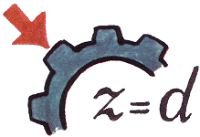

- Oto najłatwiejszy quiz pod słońcem.
Plan-minimum to 5 poprawnych odpowiedzi.
Bądź duży i nie oszukuj! Ale nie daj plamy!
Odpowiedzi zapisuj na kartce:

1) Jak długo trwała Wojna Stuletnia?
2) Który kraj robi kapelusze Panama?
3) Z jakiego zwierzęcia robi się catgut?
4) W jakim miesiącu Rosjanie obchodzą rocznicę Rewolucji Październikowej?
5) Z włosów którego zwierzęcia zrobiona jest szczotka wielbłądzia?
6) Nazwa Wysp Kanaryjskich pochodzi od nazwy którego zwierzęcia?
7) Jak miał na imię król Jerzy VI?
8) Jakiego koloru jest zięba purpurowa?
9) Skąd pochodzi chiński agrest?
10) Jakiego koloru jest czarna skrzynka w samolocie?

- Czy umiesz rozwiązać taką zagadkę?

Wyspa
Wyspę zamieszkują prawdomówni i kłamcy. Prawdomówni zawsze mówią prawdę, a kłamcy zawsze kłamią. 25 mieszkańców wyspy ustawiło się w kolejkę. Każda osoba z kolejki, z wyjątkiem pierwszej, powiedziała: Osoba stojąca bezpośrednio za mną to kłamca, natomiast osoba stojąca jako pierwsza w kolejce powiedziała: wszyscy stojący za mną to kłamcy.
Pytanie: Ilu kłamców stało w tej kolejce?

- Czy umiesz przeprowadzić dzika przez labirynt?
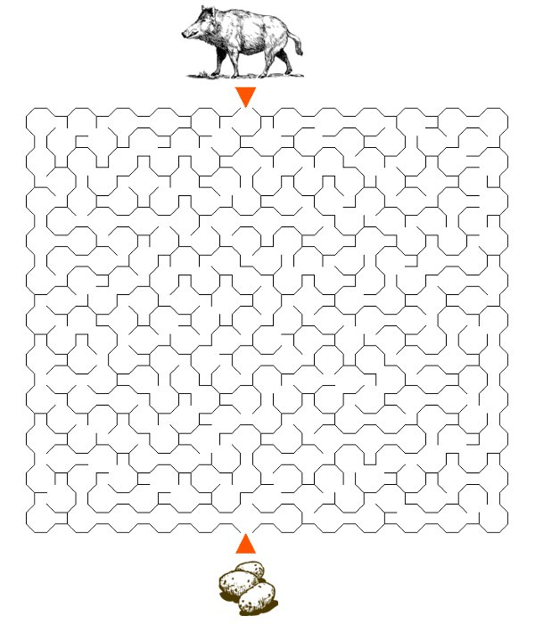

- Zapraszam do rozwiązania zagadki:
Trzech lekarzy mówi, że ma brata Roberta, Robert mówi że nie ma żadnych braci. Kto kłamie?

- I na koniec jeszcze jedna zabawa:
Znajdź obrońcę zająca:

Odpowiedzi:
Zajrzyj tutaj tylko po to żeby sprawdzić swoje odpowiedzi z tymi, które są podane tutaj:

- Dąb
- 1) 116 lat
2) Ekwador
3) z owiec i koni
4) w listopadzie
5) z wiewiórki
6) od psów
7) Albert
8) szkarłatnego
9) z Nowej Zelandii
10) pomarańczowa, oczywiście
- Ponieważ gdyby pierwsza osoba z kolejki była prawdomówcą to oznaczałoby, że jest 24 kłamców. Jeśli byłaby kłamcą to byłaby tylko ona kłamcą. Przypuśćmy, że kłamcy i prawdomówni stoją na przemian, wtedy druga osoba byłaby np. kłamcą i by skłamała mówiąc, że za nią stoi kłamca, gdyż stoi za nią prawdomówca. Prawdomówca zaś, gdyby tak powiedział, powiedziałby prawdę. Czyli się zgadza. Zostaje problem pierwszej osoby. Jeżeli powiedziała, że za nią są sami kłamcy, skłamała, bo są tam też prawdomówni. Czyli jest kłamcą. Zostaje tylko policzyć kłamców. Pierwszy + 24/2 (bo na przemian) = 13.
- Czy dzik zjadł ziemniaki?
- Nikt, lekarze są siostrami Roberta
- Duży kot

